Microsoft Excel serve per gestire dati attraverso le funzioni di grafici e database (archivi di dati).

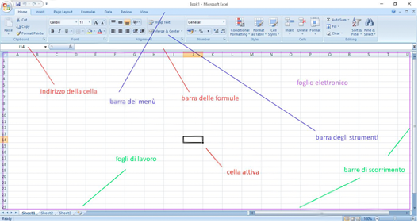

In alto troviamo la barra dei menù e degli strumenti simile in tutti i programmi Office, ciò che contraddistingue Excel è la barra delle formule.
La parte centrale si chiama foglio elettronico con lettere in alto che identificano colonne e a lati numeri che identificano le righe.
Una singola casella si chiama cella.
La cella con il bordo nero più spesso è la cella attiva, identificata con lla lettera della colonna e il numero di riga (es:D5= indirizzo della cella)
L’indirizzo della cella è dato da colonna + riga e non il contrario.
Utilizzando la barra di scorrimento laterale e quella di scorrimento orizzontale ci permette di navigare il foglio di lavoro.
Ci possono essere più fogli di lavoro all’interno di uno stesso file, si possono aggiungere fogli di lavoro nella parte inferiore della schermata
Per scrivere nelle celle si seleziona una cella e si usa normalmente la tastiera, alla fine della digitazione si preme invio (e quindi passando nella cella inferiore, utile per scrivere elenchi verticali velocemente) o si fa click in un altro punto dello schermo.
Se il testo è troppo lungo rispetto alla capacità della cella una parte di esso scompare, ma è visibile il testo completo è visibile nella barra dellaformula.
Per vedere l’intero contenuto della cella nel foglio elettronico si fa doppio click sulla lettera che contrasegna la colonna acui appartiene la cella (formattazione automatica) oppure si può trascinare con il tasto sinistro del mouse la larghezza della colonna in questione quanto si vuole (formattazione manuale).

